

**Муниципальное бюджетное общеобразовательное учреждение**

**«СОШ №3 с. Алхан-Кала** **Грозненского муниципального района**

**Чеченской Республики имени Сатиной Е.П.»**

**366005 ЧР Грозненский муниципальный район,**

**с. Алхан-Кала, ул. Мира, 29 а 8(928) 087-78-47**

**инн 2004005966 огрн 1092034000596 кпп 200401001 larisa.karimova.75@mail.ru**

**Во исполнении протокольного поручений Главы Чеченской Республики Р.А. Кадырова, данного во**

**время рабочей встречи с министром образования и науки**

**Чеченской Республики**

**И.Б. Байхановым (№ 01 – 153 от 19 ноября2013 года)**

**Библиотечный урок для 1-х классов:**

**«Знакомьтесь: здесь живут книги!»**

**Экскурсия в библиотеку. Правила пользования библиотекой**

**Первое посещение библиотеки.**

**Цели:** познакомить детей с библиотекой, дать понятия библиотека.

**Задачи:** объяснить правила обращения с книгой, правила поведения в библиотеке, развитие интереса к книге и чтению, воспитание культуры чтения.

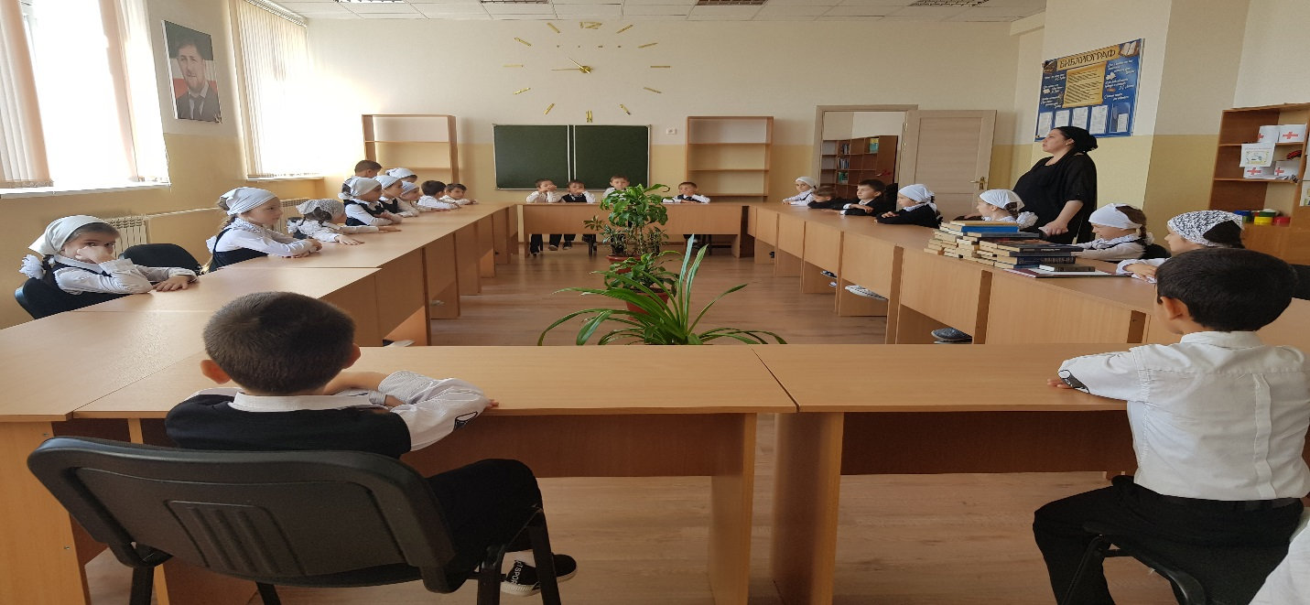

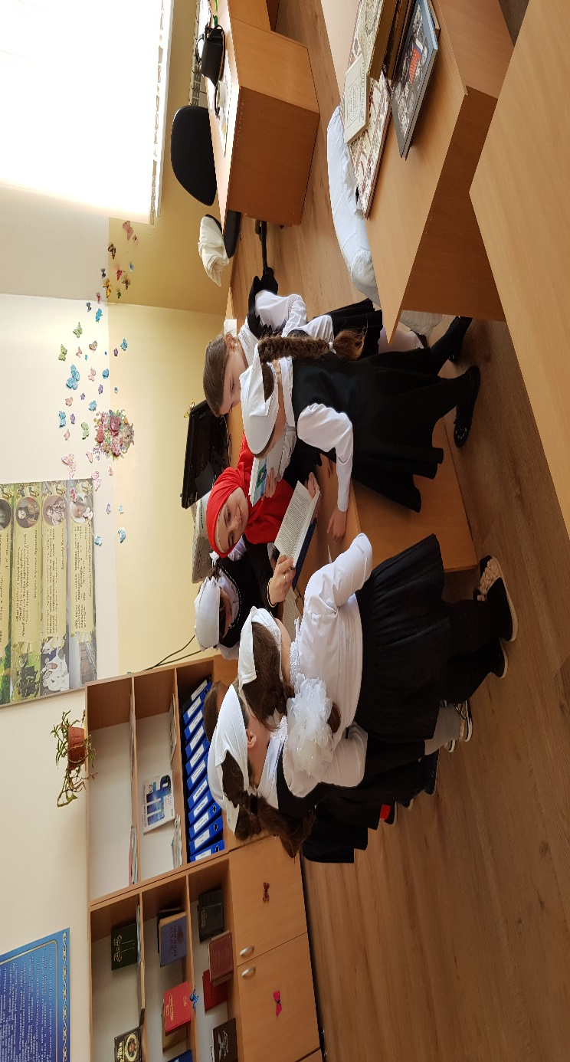

- Здравствуйте, ребята! Сегодня вы гости нашей библиотеки.

**Библиотекарь.**

Как хорошо уметь читать!

Не надо к маме приставать,

Не надо бабушку трясти:

«Прочти, пожалуйста! Прочти!»

Не надо умолять сестрицу:

«Ну, прочитай еще страницу!»

Не надо звать,

Не надо ждать,

А можно взять

И прочитать.

***Библиотекарь:***Кто может ответить на вопрос, что же такое библиотека и для чего она нужна?   
  
***Дети*:** В библиотеке хранятся разные книги и журналы. Их можно брать, рассматривать, читать.   
  
***Библиотекарь****:* Совершенно верно.   
А, давайте вспомним, что такое библиотека. В слове "библиотека" первая часть "библио" – означает "книга", а "тека" – "хранилище". Что получилось?   
  
***Дети:*** Хранилище книг.   
  
***Библиотекарь****:* И так ребята, добро пожаловать в книжкин дом.

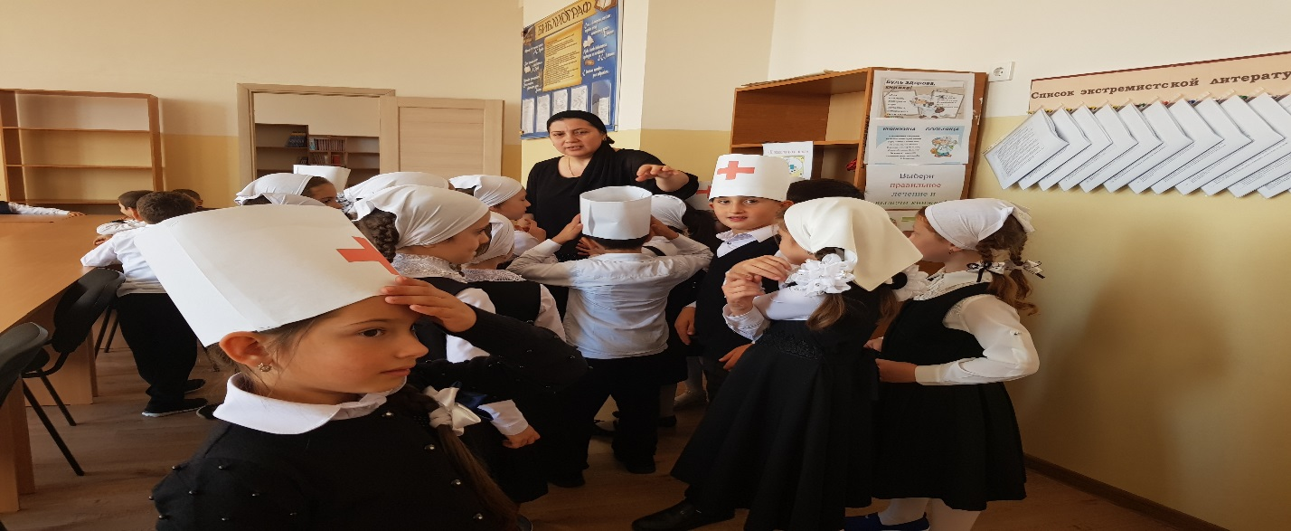

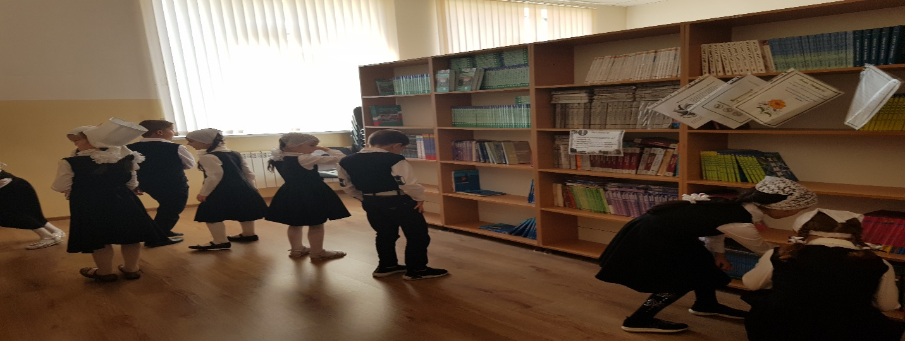

С наружи смотришь-

Дом как дом,

Но нет жильцов обычных в нем.

В нем книги интересные

Стоят рядами тесными.

На длинных полках

Вдоль стены

Вместились сказки старины,

И Черномор,

И царь Гвидон,

И добрый дед Мазай…

Как называют этот дом?

Попробуй, угадай! **(Библиотека)**

***Библиотекарь:***У кого из вас дома много книг? У кого есть книжные полки или книжный шкаф? А у кого отдельная комната – библиотека? В нашей библиотеке книги хранятся на специальных открытых полках – стеллажах. Отгадайте, сколько здесь книг?   
  
**(Ответы детей.)**  
***Библиотекарь:***В нашей библиотеке более тысячи книг. Но это не так много. Мы ведь в сельской библиотеке. Когда вы закончите школу и будете учиться дальше вы пойдете в городскую библиотеку. Там еще больше книг. Посмотрите, какие существуют огромные библиотеки!   
  
**(Библиотекарь демонстрирует презентацию «Библиотеки мира».)**

***Библиотекарь:***Книги в библиотеке располагаются по алфавиту, по фамилиям авторов. Давайте проверим. Вы помните, какая первая буква алфавита, а какая последняя?   
  
***Дети****:* "А" и "Я".   
  
***Библиотекарь****:* А давайте найдем книгу  
  
***Библиотекарь:***Какие вы молодцы: первый раз в библиотеке, а смогли сразу найти книгу.

**Правила обращения с книгой:**

***1.Книга не должна мокнуть – от этого коробятся страницы, разбухает и расслаивается переплет. Идешь в библиотеку – положи книгу в пакет, который защитит ее от дождя и снега.***

***2.Не читай во время еды. Если класть книгу рядом с тарелкой, на страницах появятся жирные пятна, которые невозможно очистить.***

***3.Прежде чем начать читать книгу, оберни ее бумагой или надень обложку.***

***4.Книга боится рассыпаться на отдельные листочки. Не бросай раскрытую книгу вверх переплетом, не загибай страниц. Пользуйся закладкой.***

***5.Если хочешь нарисовать что-то или записать, когда прочитал книгу, сделай это в альбоме или специальной тетради.***

***6.Не разбрасывай книги – ты можешь их потерять, их может погрызть собака, разорвет страницы котенок.***

**Основные правила чтения:**

***- Читайте не спеша, чтобы понять и почувствовать смысл прочитанного.***

***- Книгу надо дочитывать до конца.***

***- Во время чтения книги рассматривайте рисунки.***

***- Если встретится непонятное слово, спросите у старших о его значении.***

***- Дома можно читать вслух, но нужно учиться читать и про себя.***

***- Наиболее удобно читать, сидя за столом, ни в коем случае не лежа, это вредно для зрения, не следует читать во время еды, поздно вечером, при плохом освещении.***

***- Нужно делать перерывы в чтении, не надо стараться прочесть всю книгу сразу, лучше читать ее тогда, когда у вас будет время подумать о ее содержании.***